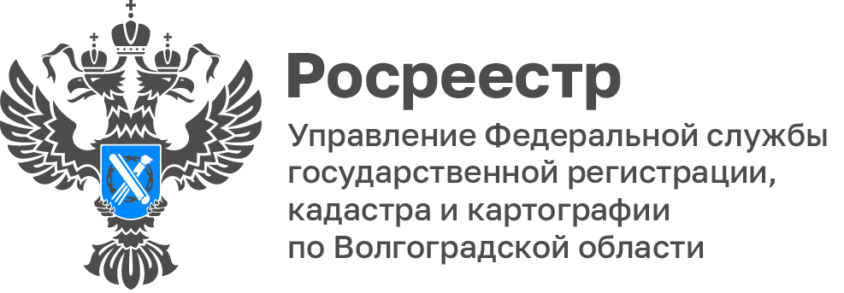

Управление Росреестра по Волгоградской области
вновь напоминает о сроках оказания государственных услуг
жителям региона

Ведомственной программой цифровой трансформации на 2025 финансовый год и плановый период 2026-2027 годов, утвержденной приказом Росреестра от 9 января 2025 г. № П/0001/25, государственной программой «Национальная система пространственных данных», утвержденной Постановлением Правительства Российской Федерации от 1 декабря 2021 г., утверждены сроки оказания государственных услуг Росреестра:
- осуществление государственной регистрации прав, государственного кадастрового учета – 2 рабочих дня;
- государственный кадастровый учет и государственная регистрация прав осуществляется в рамках единой процедуры – 4 рабочих дня.

Средние сроки осуществления учетно-регистрационных действий
в Управлении Росреестра по Волгоградской области не превышают
1 - 3 рабочих дня.

«Более 85% обращений по бытовой недвижимости, представленных для осуществления учетно-регистрационных действий, в электронном виде обрабатываются государственными регистраторами прав в течение
1 рабочего дня» - отметил заместитель руководителя Дмитрий Бабайцев.

«Утвержденные Росреестром сроки оказания государственных услуг подтверждают эффективность цифровой трансформации ведомства и демонстрируют высокий уровень автоматизации. Это дает реальный эффект для граждан и профессионального сообщества», - подчеркнула член Общественного совета при Управлении, президент Ассоциации «Волгоградской региональной гильдией риэлтеров» Ольга Полунина.
С уважением,
Заборовская Юлия Анатольевна,
Пресс-секретарь Управления Росреестра по Волгоградской области
Mob: +7(937) 531-22-98
E-mail: zab.j@r34.rosreestr.ru

